YAZILIM MÜHENDİSLİĞİ GÜNCEL KONULAR  
HAFTALIK (13.04.2020 - 17.04.2020) PROJE RAPORU

Proje çalışmamız üzerinde karar verdiğim Rize iline ait oluşturacağım bu veri setinde şimdilik NO2, SO2, O3, PM10 özellikleri mevcut. Veri kaynağımızdan son 4 yılın verileri indirilerek bu özellikler; <https://matplotlib.org> kaynağından elde edilen grafikler ile görsel çıktılara dönüştürüldü. Veri bankasından saatlik olarak indirilen verilerin ortalamasını alarak, günlük ortalama veriler oluşturuldu ve bu veriler grafiklere yansıtıldı.

Bu kapsamda yazılan kod ile elde edilen grafiklere ait görseller aşağıdaki şekillerde görüldüğü gibidir.

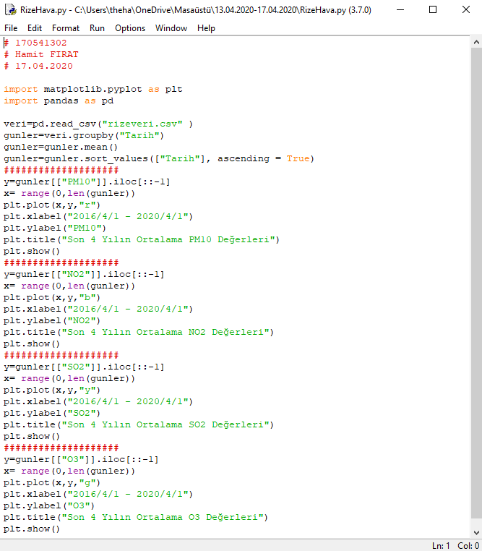

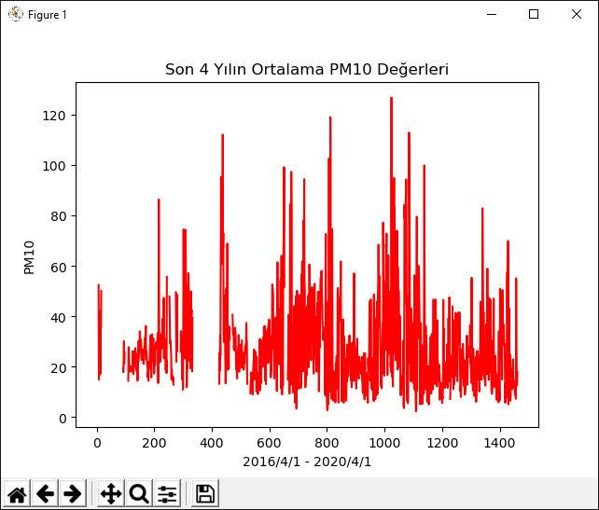

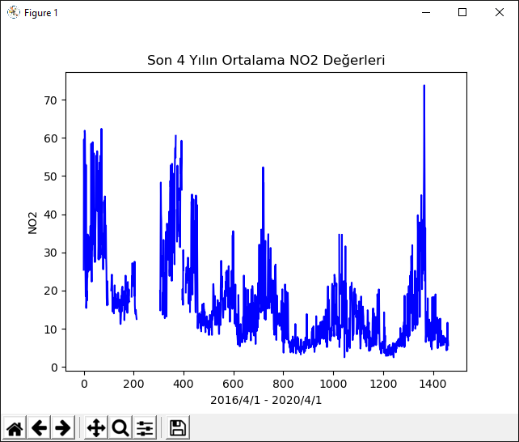

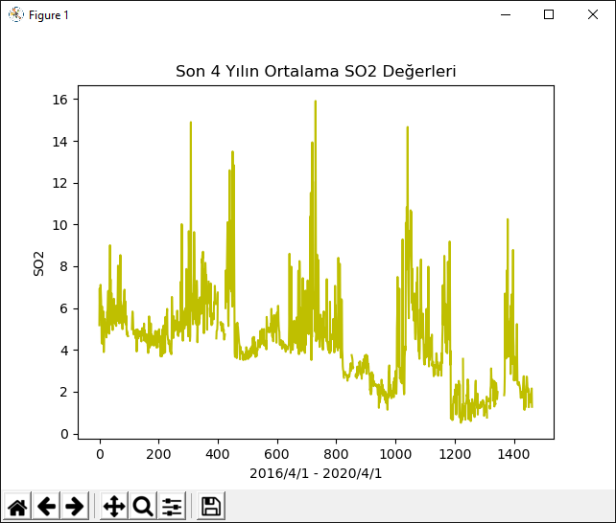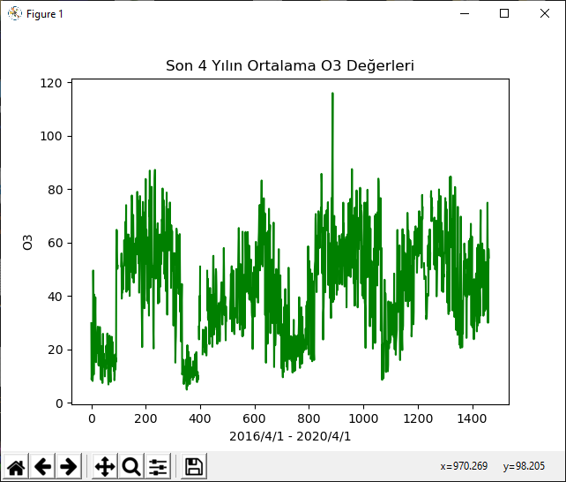

Hamit FIRAT  
 170541302